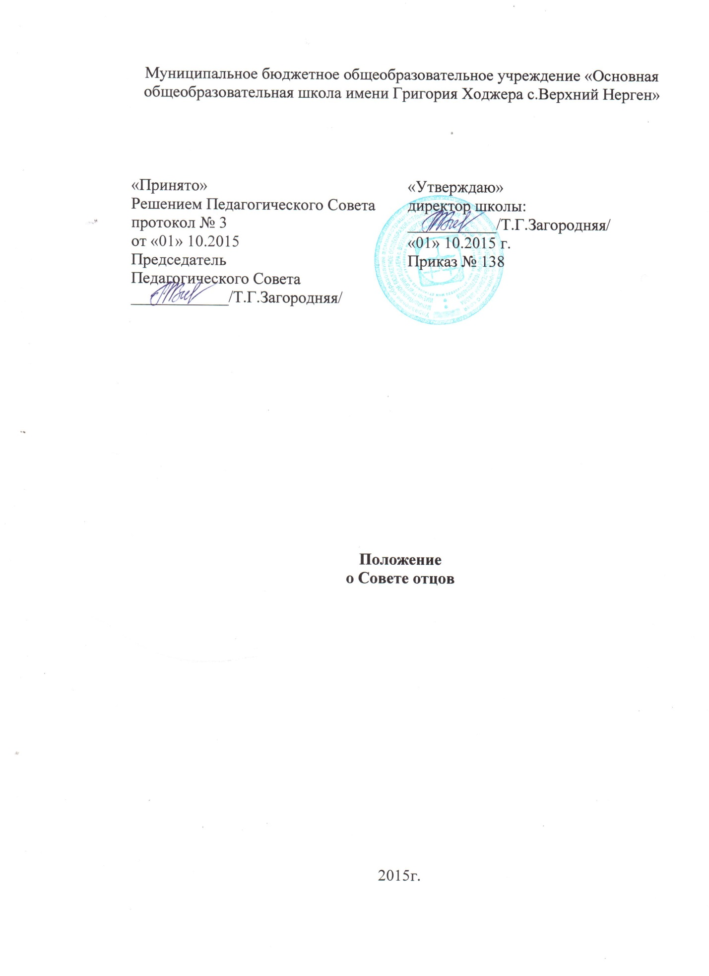Положение о Совете отцов
Общие положения.
1.1. Совет отцов организации, осуществляющей образовательную деятельность, является общественным родительским органом и создан в целях усиления роли отцов в воспитании учащихся, их поддержки и педагогического просвещения, активного приобщения их к жизнедеятельности организации, осуществляющей образовательную деятельность.
1.2. Совет отцов создается силами родительской общественности и по ее инициативе на добровольных началах сроком на 1 год.
1.3. Состав Совета отцов утверждается общешкольным родительским собранием.
1.4. Выборы представителей в Совет отцов производятся на классных родительских собраниях в начале учебного года. От каждого родительского коллектива класса могут выбираться не более 2 представителей.
1.5. В состав Совета отцов может входить председатель и заместитель, секретарь и члены Совета.
1.6. Председатель Совета отцов избирается на первом заседании и является лицом наиболее уважаемым среди родительской и педагогической общественности.
1.7. Совет отцов в своей деятельности руководствуется Конвенцией о правах ребенка, Уставом организации, осуществляющей образовательную деятельность, настоящим Положением.
1.8. Деятельность Совета отцов осуществляется на принципах гласности и свободного коллективного обсуждения вопросов.
1.9. Деятельность Совета отцов осуществляется на принципах гласности и свободного коллективного обсуждения вопросов.

Прекращение деятельности Совета отцов осуществляется по решению общешкольного родительского собрания.

Основные задачи Совета отцов.
Основной целью Совета отцов является укрепление связи семьи и школы в деле воспитания, обучения и профилактики негативных проявлений среди учащихся.
2.1. Совет отцов оказывает помощь семье, содействует созданию необходимых условий для своевременного получения учащимися среднего образования.
2.2. Совет отцов принимает участие в обеспечении условий развития школы, участвует в управлении развитием школы.
2.3. Совет отцов пропагандирует положительный опыт семейного воспитания, повышает ответственность родителей за воспитание детей.
2.4. Совет отцов осуществляет социальную защиту, поддержку и адаптацию детей к жизни в обществе, участвует в профориентационной работе с учащимися, организует работу с подростками по профилактике девиантного поведения.
Содержание и формы деятельности Совета отцов
Совет отцов:
3.1. ведет работу по профессиональной ориентации учащихся, опираясь на жизненный опыт;
3.2. взаимодействует с социально-педагогической службой в правовом воспитании учащихся;
3.3. планирует и организует профилактическую работу с неблагополучными семьями;
3.4. осуждает поведение родителей, не выполняющих свои обязанности по воспитанию и обучению детей. При необходимости ставит перед государственными организациями вопрос о привлечении таких родителей к ответственности, установленной Законодательством РФ;
3.5. оказывает помощь классным руководителям в проведении работы по формированию здорового образа жизни и профилактике негативных проявлений;
3.6. участвует в организации и проведении мероприятий, направленных на формирование у учащихся волевых качеств личности, мужественности, гражданственности и патриотизма;
3.7. выносит проблемные вопросы на обсуждение педагогического совета, общешкольного родительского собрания, родительского комитета;
3.8. принимает участие в проведении профилактических рейдовых мероприятий, организуемых администрацией школы;
3.9. при необходимости участвует в индивидуальной работе с учащимися и родителями, состоящими на профилактических учетах;
3.10. оказывает посильную помощь администрации школы в организации ремонта и благоустройства школы.

Документация Совета отцов

4.1. Приказ директора школы о создании совета отцов.
4.2. План работы Совета на учебный год.
4.3. Протоколы заседаний Совета отцов.

